пп | Действие
1. | Зайти на сайт: https://dom.gosuslugi.ru/ | 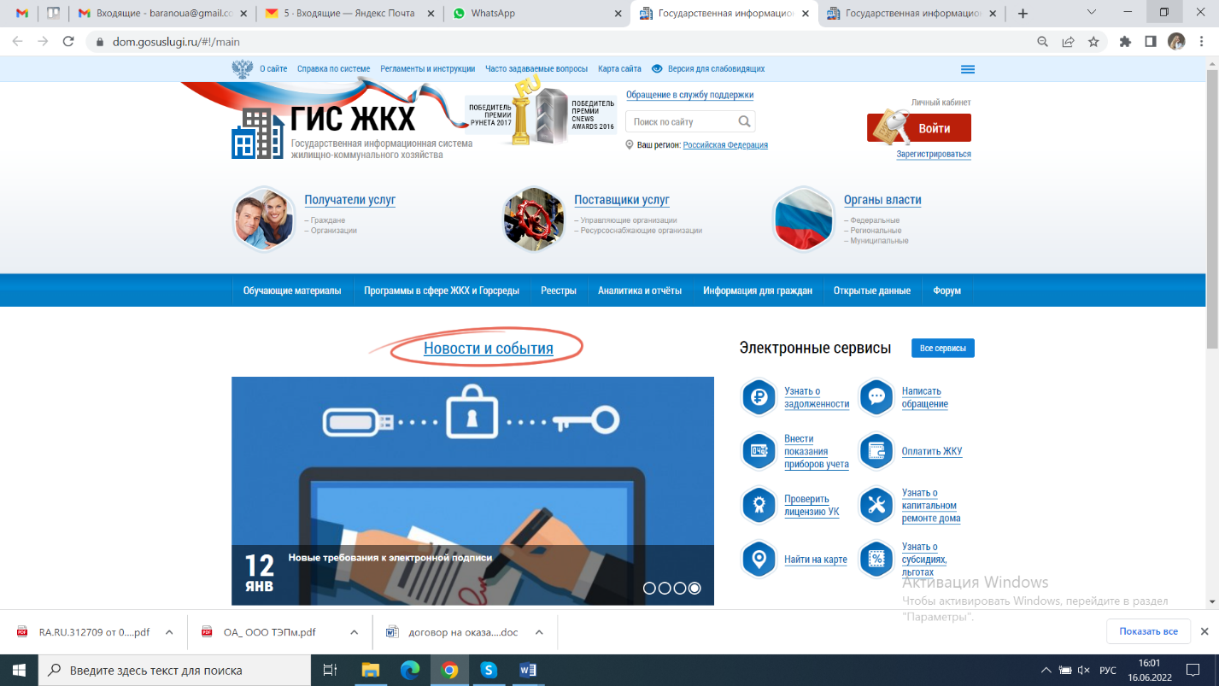  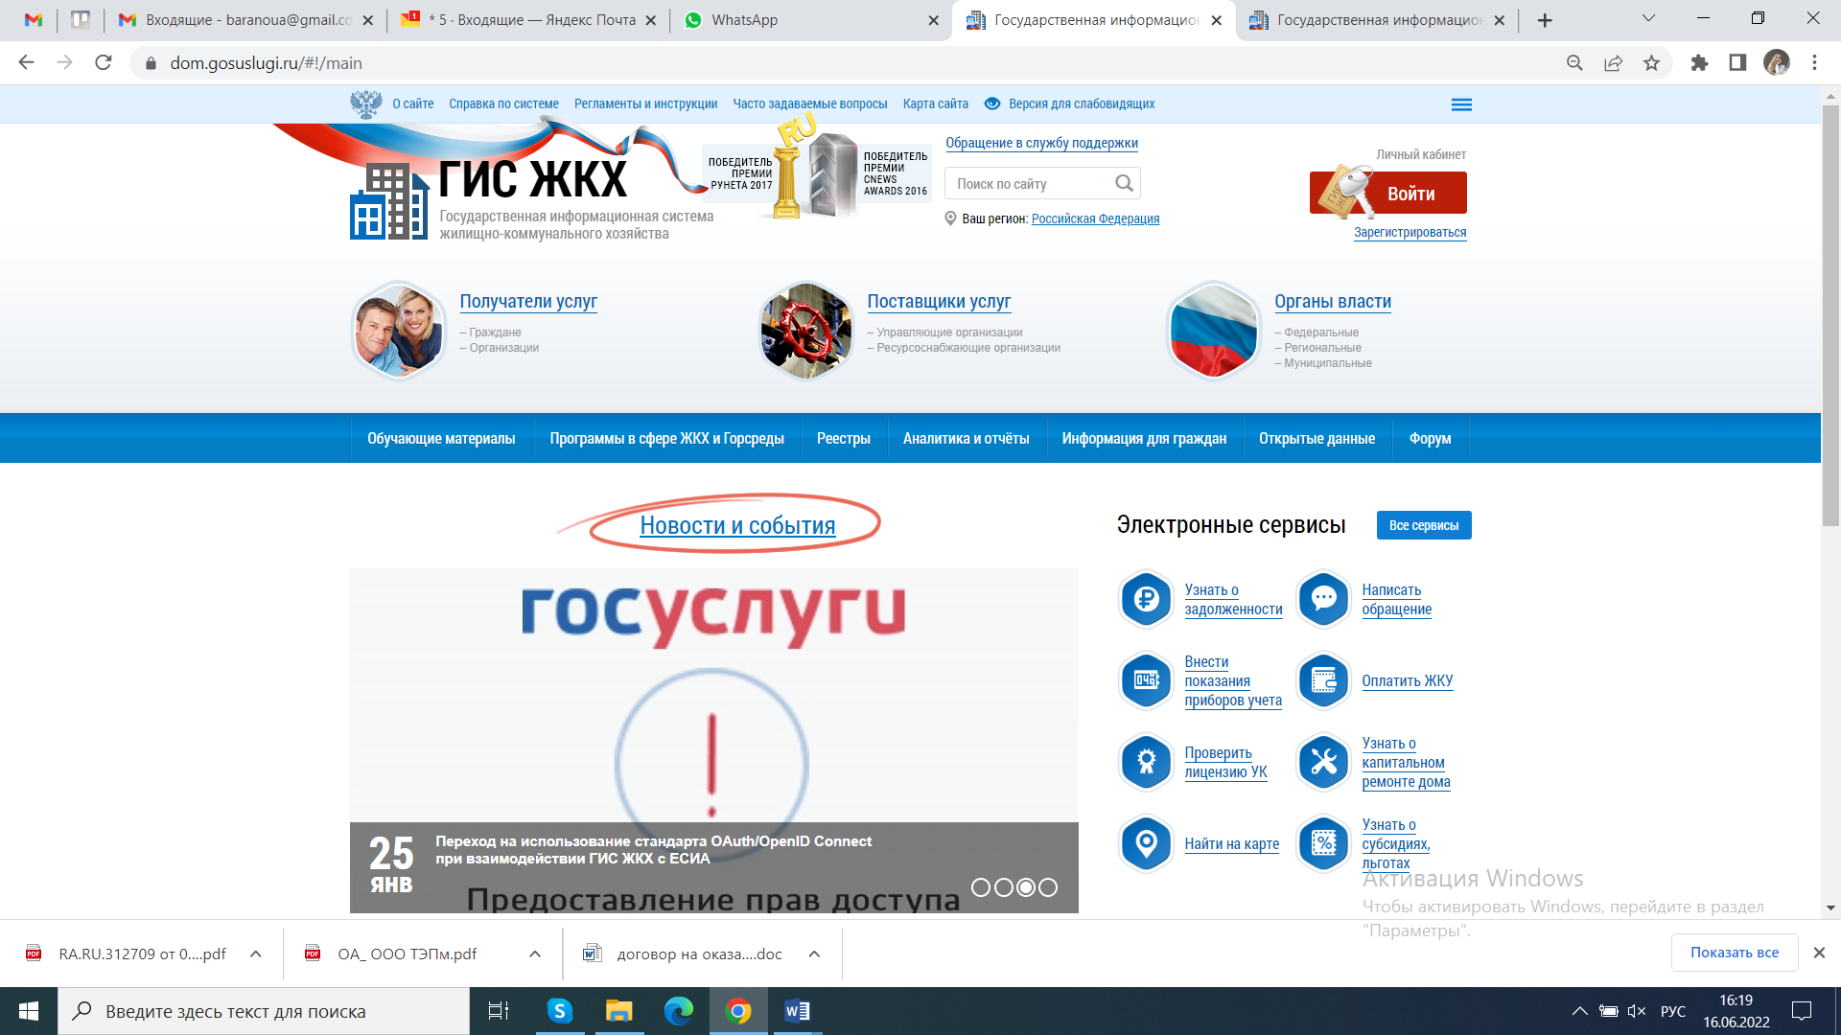
2. | В верхнем правом углу нажать «Войти», используя свои логин и пароль от Госуслуг. | 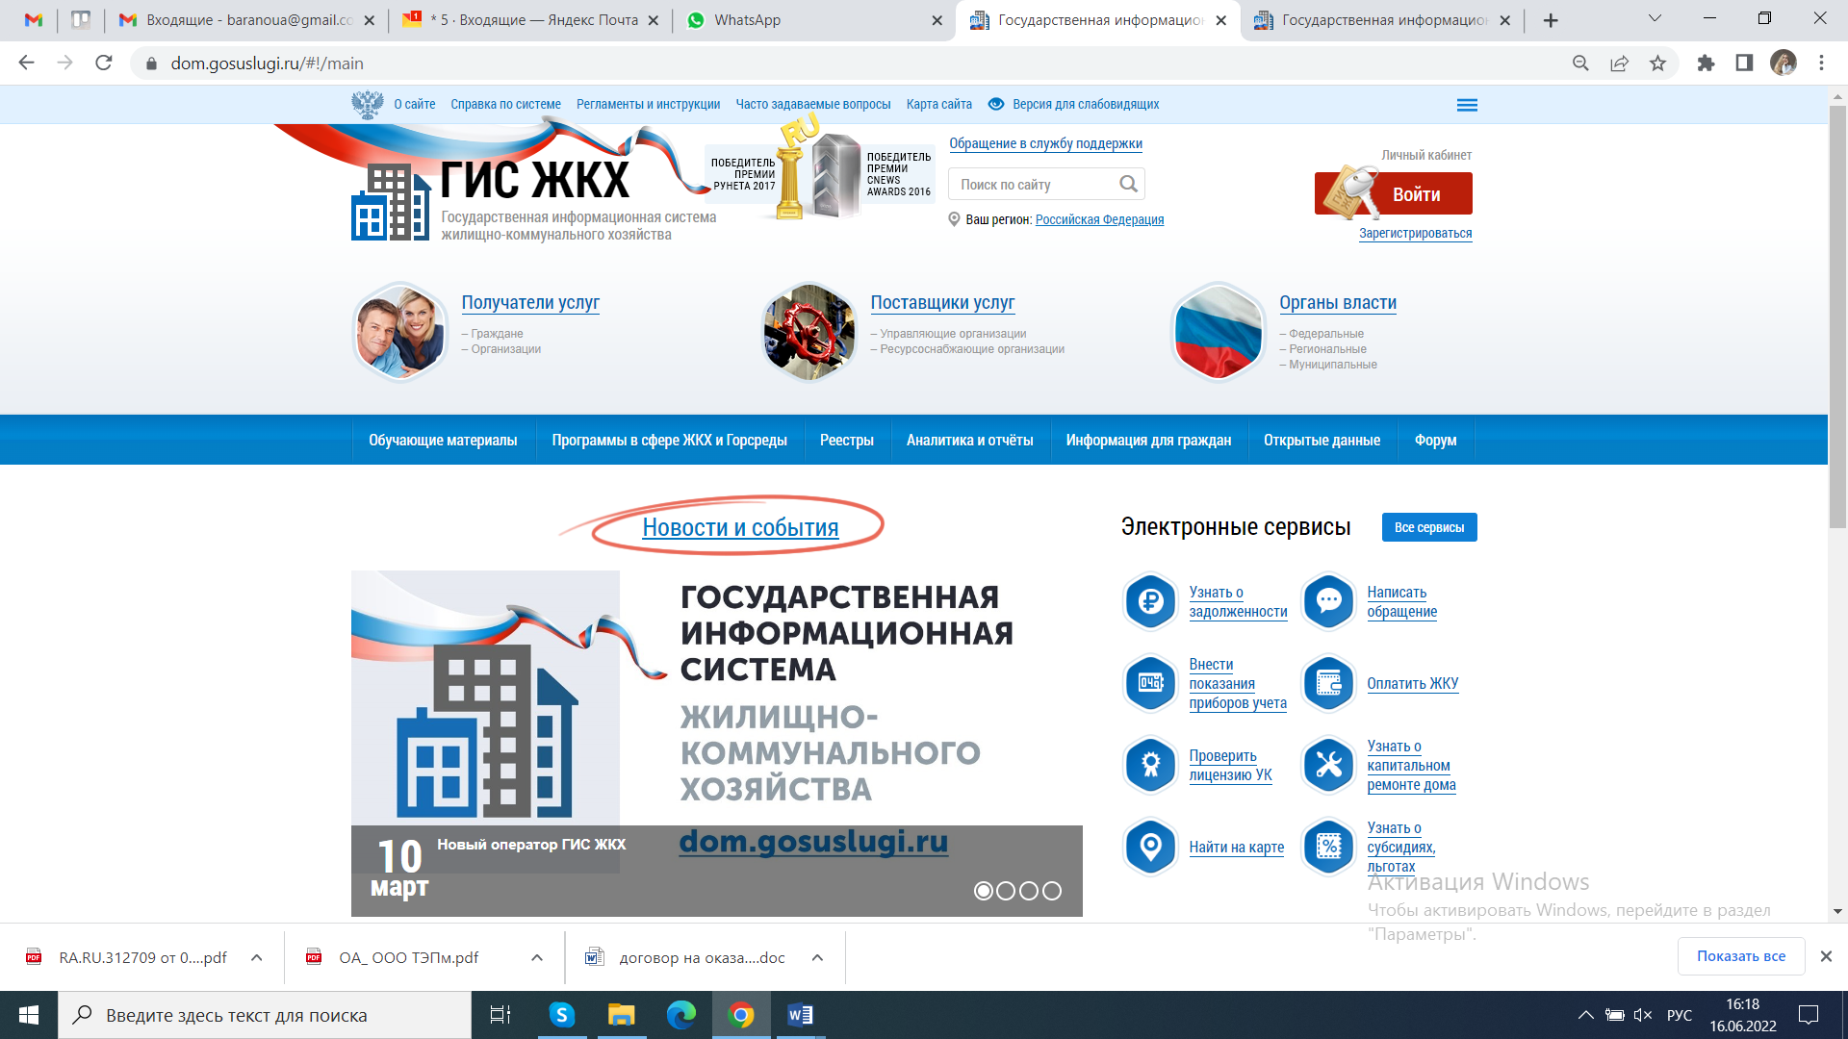
3. | Выбрать на главной странице:  «Направить обращение или жалобу» | 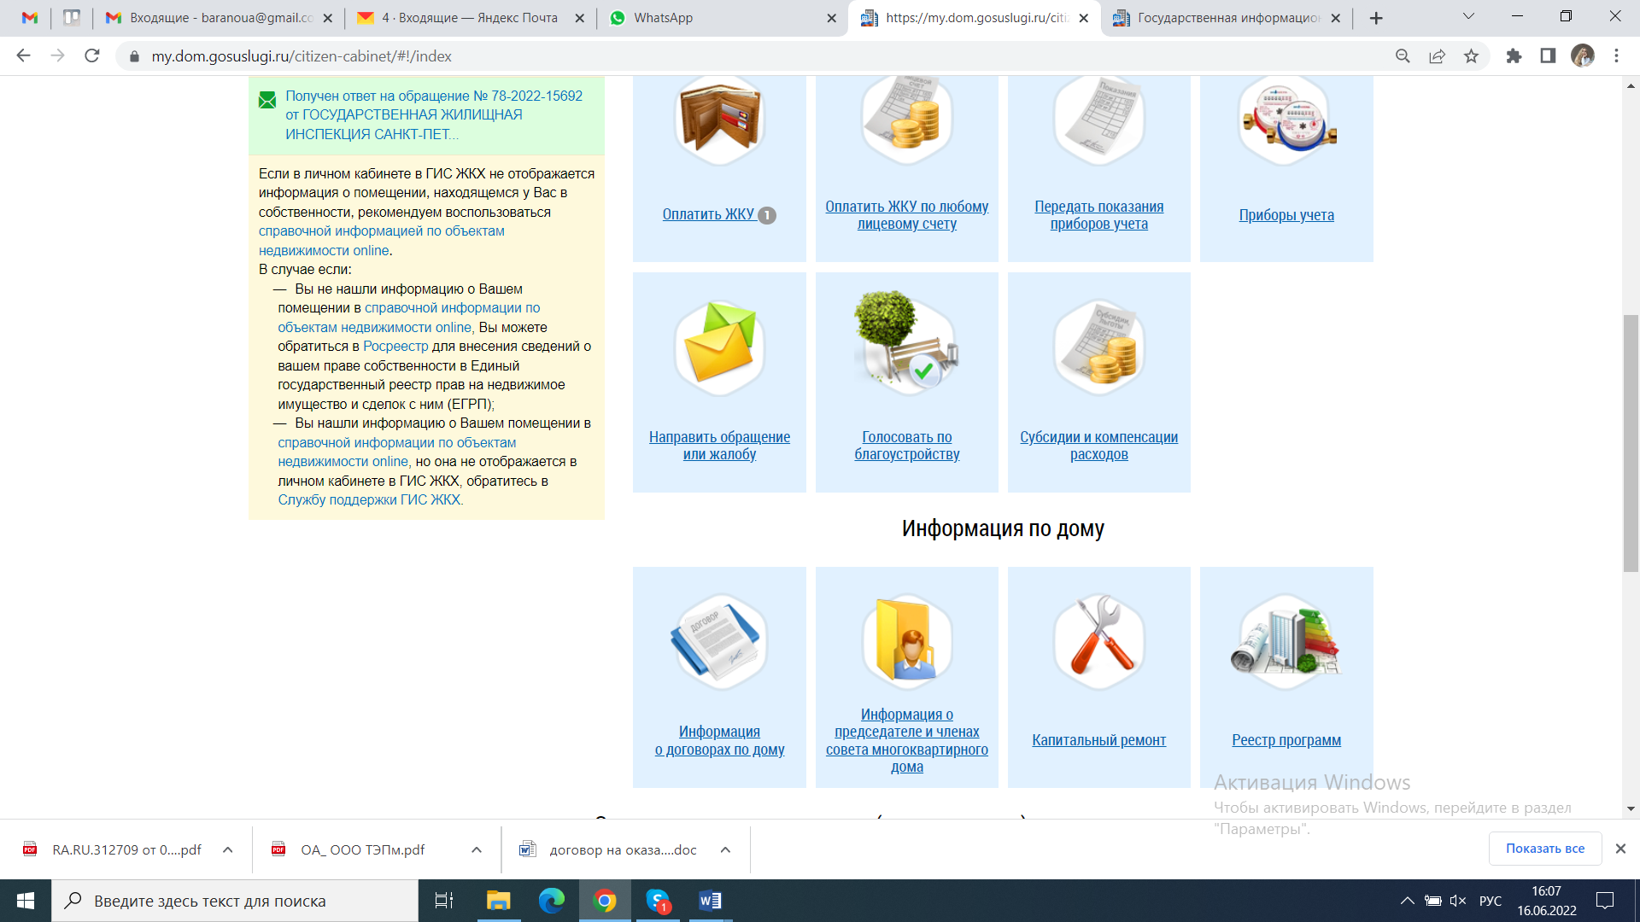
4 | Указать адрес МКД и номер помещения | 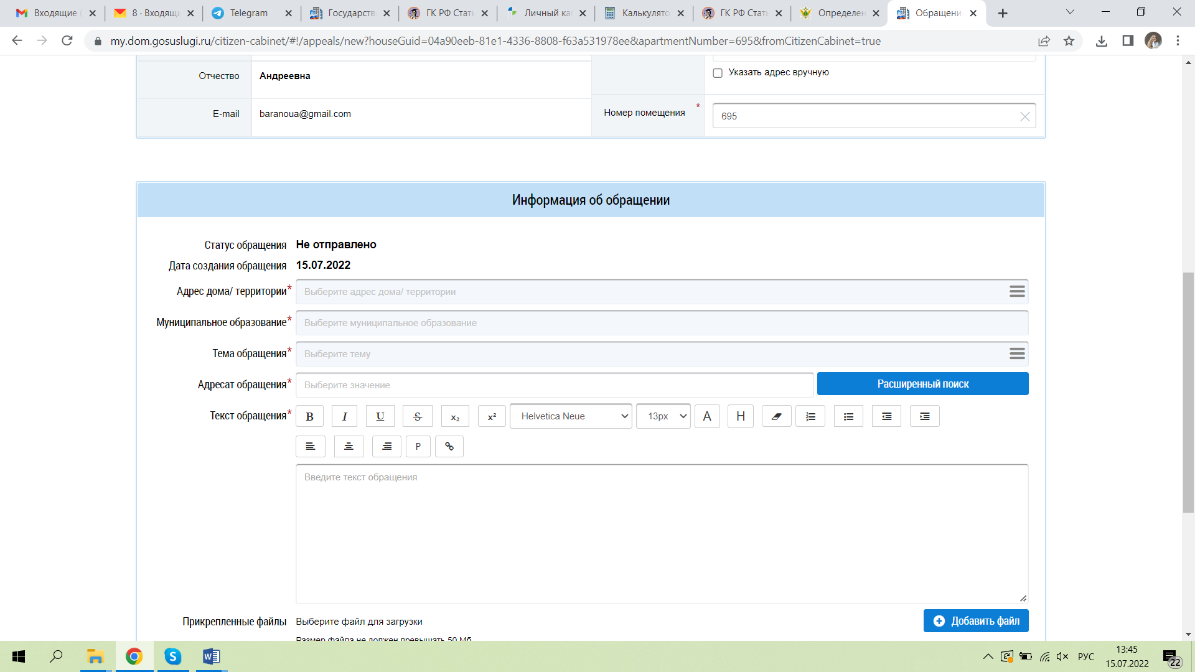  Чтобы ввести адрес, нужно нажать на «бургер» (три полоски)  Адрес вашего дома: Санкт-Петербург, ул. Парашютная, д. 36, к. 1, стр. 1
5. | Тема обращения: п. 8.4 «Нарушение требований к порядку выбора управляющей организации» | 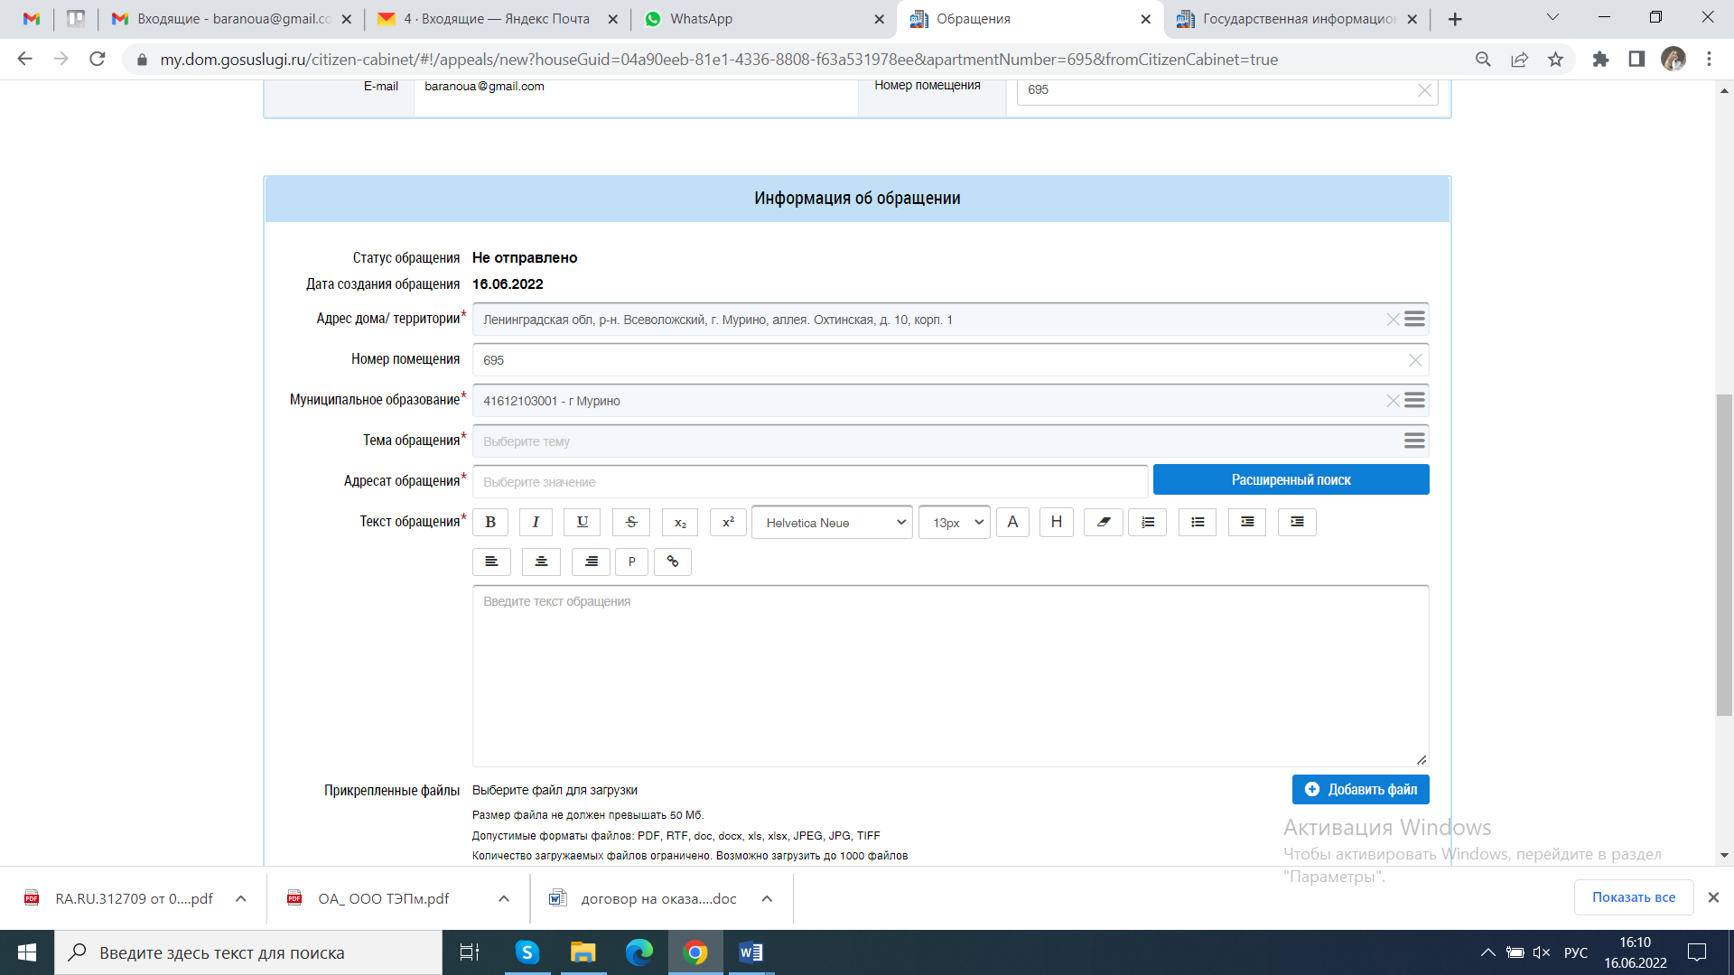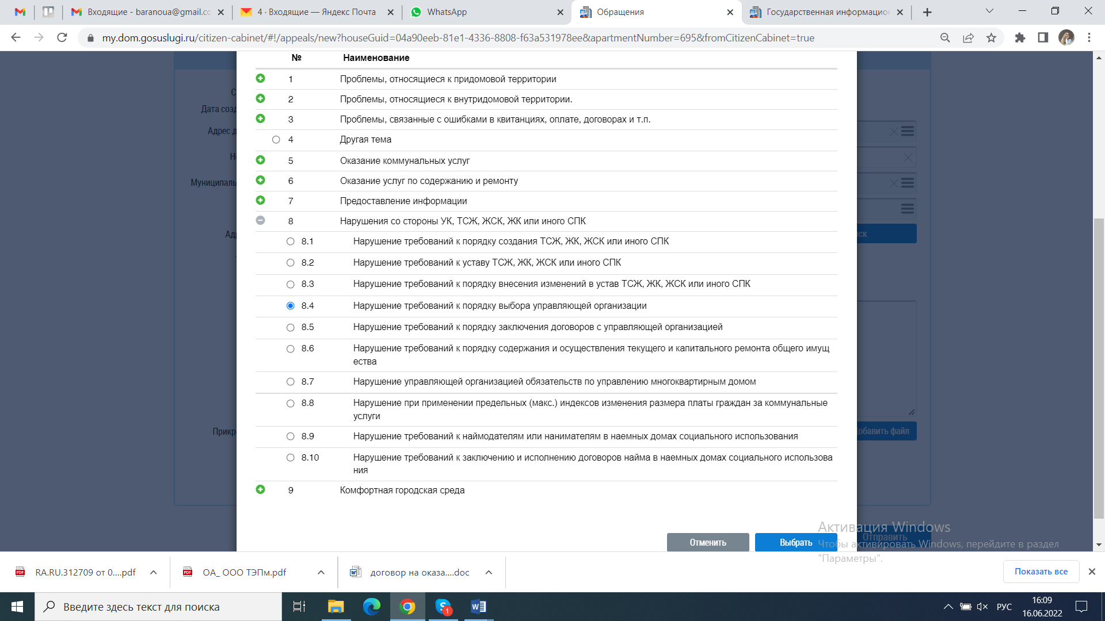
5.1. | После выбора темы (шаг 5) проверьте адресата обращения: Государственная жилищная инспекция Санкт-Петербурга
6. | Скопировать текст и вставить его в поле для обращения.  Нажать «Сохранить» и отправить. | Добрый день!  Я являюсь собственником квартиры №___ в многоквартирном доме по адресу: г. Санкт-Петербург, ул. Парашютная, д. 36, к. 1, стр. 1. Мне стало известно, что некое ООО «ЗЕВС» (ИНН 7842204061) представило в Государственную жилищную инспекцию Санкт-Петербурга Протокол общего собрания собственников помещений в вышеуказанном многоквартирном доме, согласно которому собственники проголосовали за избрание ООО «ЗЕВС» в качестве управляющей организации.  Сообщаю следующее:  1. Собственникам о проведении ОСС ничего известно не было: ни на информационных стендах, ни в чате соседей в социальных сетях и мессенджерах нашего дома не публиковалась информация о проведении собрания, об инициаторах собрания и о принятых на этом собрании решениях. Неустановленные лица, не имеющие отношения к нашему дому, точечно раскидывали бюллетени, но ни очная часть, ни работа с населением не проводились. Фактически никакого ОСС не было.  2. У нас нет причин для замены управляющей организации: совет дома активно взаимодействует с действующей управляющей организацией - ООО "СП-СЕРВИС" (ИНН 7814278390), и вопрос о смене управляющей организации собственниками не поднимался.  Полагаю, что протокол (к сожалению, его реквизиты мне не известны) и бюллетени были сфальсифицированы в целях противоправного перевода дома в другую управляющую организацию.  Ровно такая же ситуация происходит в настоящее время в соседнем МКД по адресу: ул. Парашютная, д. 34, стр. 1. ООО «ЗЕВС» «провело» аналогичное ОСС, и собственники организовали отзыв голосов.  В случае, если в комплекте документов, представленном ООО «ЗЕВС», присутствует бюллетень, якобы подписанный мной, прошу его не учитывать.

